Информационная карта участника муниципального этапа Всероссийского конкурса

«Воспитатель года России» в 2019 году
в номинации «Лучший учитель»

Суворова Лидия Витальевна
МБДОУ №41 г. Невинномысска

«Воспитывая детей, воспитываюсь сама»

№ ОУ

Девиз:
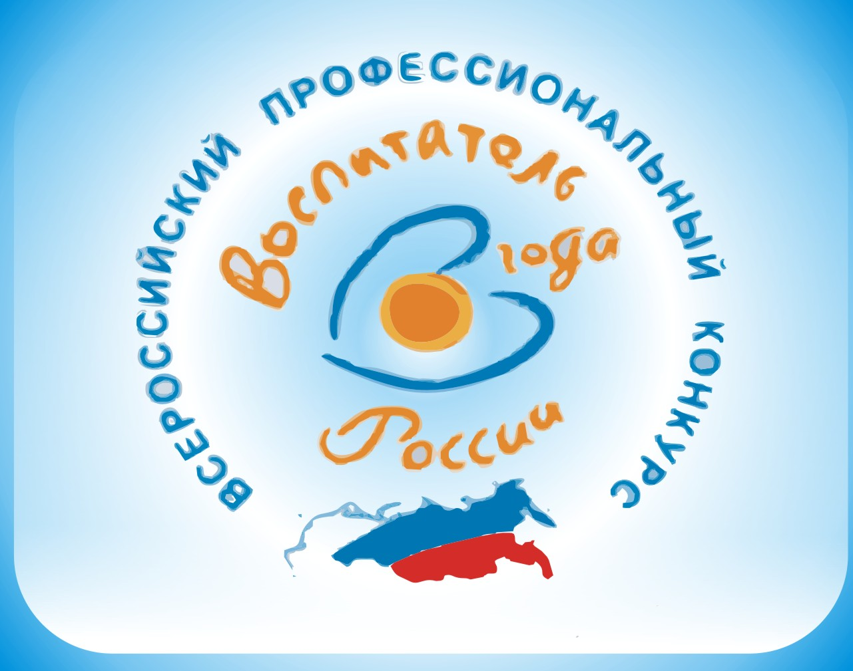

Информационная карта участника
муниципального этапа Всероссийского конкурса
«Воспитатель года России» в 2019 году
В номинации «Лучший воспитатель»
_______________Суворова__________________
(фамилия)
________________Лидия Витальевна_________
(имя, отчество)
Муниципальное бюджетное дошкольное
образовательное учреждение «Детский сад комбинированного вида №41 «Скворушка»
города Невинномысска
(наименование ОО)

 | 1. Общие сведения
 | Субъект Российской Федерации | Ставропольский край
 | Населенный пункт | город Невинномысск
 | Дата рождения (день, месяц, год) | 17 мая 1982 года
 | Место рождения | город Невинномысск
 | 2. Работа
 | Место работы (наименование образовательной организации, реализующей программы дошкольного образования в соответствии с уставом) | Муниципальное бюджетное дошкольное  образовательное учреждение «Детский сад комбинированного вида №41 «Скворушка»  города Невинномысска (МБДОУ № 41 г. Невинномысска)
 | Занимаемая должность | Воспитатель
 | Общий трудовой и педагогический стаж (полных лет на момент заполнения анкеты) | 16лет
 | В каких возрастных группах в настоящее время работаете | Подготовительная группа (6-7лет)
 | Аттестационная категория | Первая  Приказ министерства образования Ставропольского края от 04 апреля 2016г.
 | Почетные звания и награды (наименования и даты получения) | Не имеет
 | Послужной список (места и стаж работы за последние 5 лет) | Муниципальное бюджетное дошкольное  образовательное учреждение «Детский сад комбинированного вида №41 «Скворушка»  города Невинномысска  с 19 декабря 2001года
 | 3. Образование
 | Название, год окончания учреждения профессионального образования, факультет | Государственное образовательное учреждение профессионального образования «Невинномысский государственный гуманитарно-технический институт» 10 июля 2006 года педагогический факультет
 | Специальность, квалификация по диплому | Квалификация - преподаватель дошкольной педагогики и психологии;  Специальность «Дошкольная педагогика и психология»
 | Дополнительное профессиональное образование (за последние три года) | Не имеет
 | Основные публикации (в т. ч. брошюры, книги) | Интернет-публикации:  -Всероссийский образовательный портал «Просвещение» от 31.12.2017г. (Сценарий мероприятия посвященного Дню матери «Для милых мам»), 2017г.;  Международный образовательный портал МААМ.RU (Конспект развлечения ко Дню Матери «Мамочка у меня одна!»)2016 г.
 | 4. Конкурсное испытание заочного тура «Интернет-портфолио»
 | Адрес персонального Интернет-ресурса | http://ds41.nevinsk.ru/?p=5401
 | 5. Общественная деятельность
 | Членство в Профсоюзе (наименование, дата вступления) | Невинномысская городская независимая профсоюзная организация работников, студентов и учащихся учреждений и организаций образования и науки МПРО «Учитель с 01.08.2001 года Ставропольская краевая организация Профсоюза работников народного образования и науки Российской Федерации. С 01.09.2017г. член профсоюзного комитета первичной профсоюзной организации МБДОУ № 41 г. Невинномысска
 | Участие в других общественных организациях (наименование, направление деятельности и дата вступления) | Нет
 | Участие в работе методического объединения | Нет
 | Участие в разработке и реализации муниципальных, региональных, федеральных, международных программ и проектов (с указанием статуса участия) | Нет
 | 6. Досуг
 | Хобби | Выполнение работ в технике: оригами, вытынанки. Вязание на спицах.
 | 7. Контакты
 | Рабочий адрес с индексом | 357100, Ставропольский край, город Невинномысск, улица Гагарина 57-Б
 | Домашний адрес с индексом | 357100, Ставропольский край, город Невинномысск, улица Менделеева, дом 14, квартира 37
 | Рабочий телефон с междугородним кодом | +7(86554) 3-75-53  +7(86554) 3-78-39
 | Домашний телефон с междугородним кодом | Нет
 | Мобильный телефон с междугородним кодом | +7(928)315-12-19
 | Рабочая электронная почта | Skvoryshka.2011@mail.ru
 | Личная электронная почта | lida.suvorova.1982@mail.ru
 | Адрес личного сайта в Интернете | http://ds41.nevinsk.ru/?p=5401
 | Адрес сайта образовательной организации, реализующей программы дошкольного образования в сети Интернет | Skvoryshka.2011@mail.ru
 | Адрес (-а) в социальной (-ых) сети (-ях)
 | 8. Документы
 | Паспорт (серия, номер, кем и когда выдан)
 | ИНН
 | Свидетельство пенсионного государственного страхования
 | 9. Профессиональные ценности
 | Педагогическое кредо участника | «Если мы будем учить сегодня так ка учили вчера, мы украдем у детей завтра» Джон Дьюи
 | Почему нравится работать в образовательной организации, реализующей программы дошкольного образования | Работа с детьми – это постоянное саморазвитие, непрерывное образование, возможность видеть результат своего труда и радоваться ему.
 | Профессиональные и личностные ценности, наиболее близкие участнику | Профессиональная компетентность, творческий подход, ответственность, терпимость и добродушие, честность и порядочность.  В этом мире богатыми нас делает не то, что мы получаем, а то, что мы отдаем.
 | В чем, по мнению участника, состоит основная миссия воспитателя | Поддержка разнообразия детства через создание условий социальной ситуации содействия взрослых и детей ради развития способности каждого ребенка.
 | 10. Приложения
 | Подбор жанровых фото | Диск №1
 | Визитная карточка (видеоролик) | Диск №1
 | 11. Подпись
Правильность сведений, представленных в информационной карте, подтверждаю:
___________________________________________________________
(подпись) (фамилия, имя, отчество участника)

«____» __________ 20____ г.

